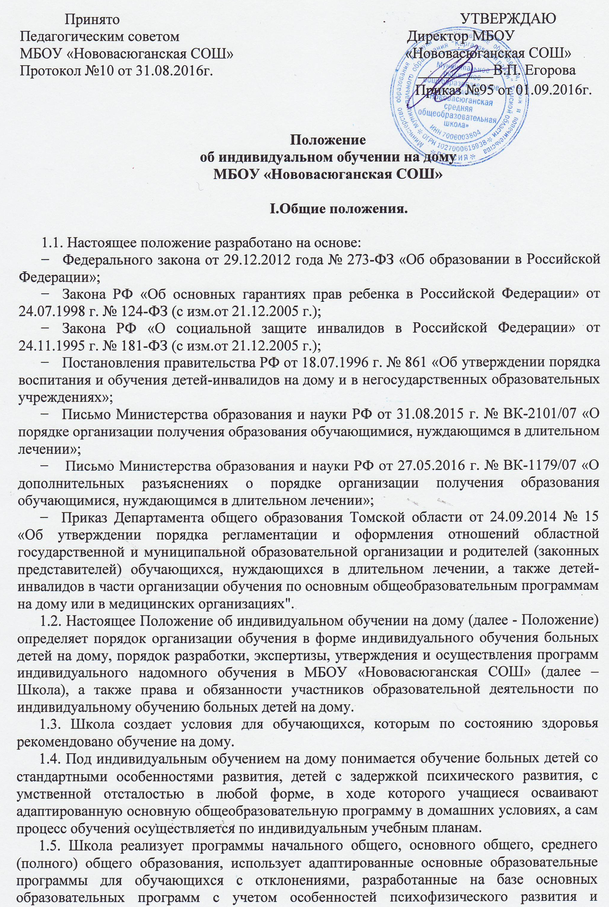

возможностей обучающихся.
1.6. Школа при осуществлении индивидуального обучения обучающихся с ограниченными возможностями на дому создает условия для реализации гарантированного государством права на получение общедоступного и бесплатного общего образования всех ступеней.
1.7. Школа осуществляет обучение и воспитание в интересах личности, общества, государства, обеспечивает охрану здоровья и создание благоприятных условий для разностороннего развития личности, в том числе возможности удовлетворения потребности обучающегося в самообразовании.
1.8. Школа обеспечивает обучающимся условия для обучения, воспитания, социальной адаптации и интеграции в общество.

II. Порядок организации обучения на дому

2.1. Настоящий Порядок регламентации и оформления отношений МБОУ «Нововасюганская СОШ» и родителей (законных представителей) обучающихся, нуждающихся в длительном лечении, а также детей-инвалидов в части организации обучения по общеобразовательным программам на дому или в медицинских организациях определяет основные положения и требования к организации воспитания и обучения детей, нуждающихся в длительном лечении, а также детей-инвалидов.
2.2. Для обучающихся, нуждающихся в длительном лечении, а также для детей-инвалидов, которые по состоянию здоровья не могут посещать образовательное учреждение, Школа обеспечивает условия для получения образования по основным общеобразовательным программам на дому или в медицинских организациях.
2.3. Основанием для организации обучения на дому обучающихся является заключение медицинской организации или рекомендаций территориальной психолого-медико-педагогической комиссии, а также заявление родителей (законных представителей) на имя директора школы.
2.4 Приём обучающихся, нуждающихся в длительном лечении, а также детей-инвалидов в школу осуществляется в общем порядке, установленном законодательством Российской Федерации для приёма граждан в образовательные организации.
2.5. Обучение на дому организуется на основании приказа директора школы и осуществляется по месту жительства обучающегося.
2.6. Школа обеспечивает обучение детей, нуждающихся в длительном лечении, а также детей-инвалидов на дому или в медицинской организации, в том числе с использованием дистанционных образовательных технологий, с учётом рекомендаций медицинской организации или территориальной психолого-медико-педагогической комиссии, а также индивидуальной программы реабилитации ребенка-инвалида и письменного согласия родителей (законных представителей).
2.7. Обучение детей, нуждающихся в длительном лечении, и детей-инвалидов по основным общеобразовательным программам на дому или в медицинских организациях осуществляется в соответствии с утвержденным школой индивидуальным учебным планом.
2.8. При получении детьми, нуждающимися в длительном лечении, детьми-инвалидами образования по основным общеобразовательным программам на дому или в медицинской организации Школа:
- предоставляет в бесплатное пользование учебниками и учебными пособиями, иной учебной литературой, имеющейся в библиотеке школы;
- осуществляет кадровое обеспечение образовательной деятельности;
- оказывает психолого-педагогическую, медицинскую и социальную помощь обучающимся;
- осуществляет промежуточную и итоговую аттестацию;
- выдает успешно прошедшим государственную итоговую аттестацию документ об образовании.
2.9. Лицам, не прошедшим итоговой аттестации или получившим на итоговой аттестации неудовлетворительные результаты, а также лицам, освоившим часть образовательной программы и (или) отчисленным из организации, осуществляющей образовательную деятельность, выдаётся справка об обучении или о периоде обучения по образцу, самостоятельно устанавливаемому школой.
2.10. Школа обеспечивает психолого-педагогическое консультирование родителей (законных представителей) обучающихся, нуждающихся в длительном лечении, детей-инвалидов, обучающихся на дому или в медицинских организациях.
2.11. Аттестация и перевод учащихся, занимающихся на дому, в следующий класс осуществляется в соответствии с законодательством в области образования Российской Федерации.
III. Образовательный процесс

3.1. Организация обучения на дому регламентируется учебным планом, разрабатываемым, утверждаемым и реализуемым школой самостоятельно на основании базисного учебного плана с учетом состояния здоровья обучающегося.
3.2. Обучение на дому в зависимости от заболевания может быть кратковременным или долговременным. Продолжительность обучения указывается в медицинской справке, расписание уроков составляется исходя из указанных в справке сроков.
3.3. Расписание обучения ребенка на дому согласуется с родителями, утверждается директором школы.
3.4. Педагог, обучающий ребенка на дому, разрабатывает индивидуальную рабочую программу в соответствии с индивидуальным учебным планом, ведет журнал обучения на дому.
3.5. При оценивании знаний, умений, навыков обучающихся применяется пятибалльная система оценки. Оценки выставляются в журнале обучения на дому, в котором родитель ставит подпись об ознакомлении с оценкой ученика и содержанием каждого занятия.
3.6. Основным принципом организации образовательного процесс для детей данной категории является обеспечение щадящего режима проведения занятий, максимально приближенного к домашним условиям. На каждом уроке предусматривается обязательное проведение двух физкульпауз в 1-4 классах, одной физкультпаузы в 5-9 классах с включением упражнений, корригирующих познавательные особенности детей. Домашние задания даются обучающимся со стандартными особенностями развития и с задержкой психического развития с учетом выполнения их в пределах: I класс 30-40 минут; II-IV классы – до 1 часа; V-VI классы – 1,5 часа; VII-IX классы – 2,5 часа; 10-11 классы – 3 часа. Домашние задания для обучающихся с умственной отсталостью и обучающихся с тяжелым умственным дефектом домашние задания не задаются.
3.7. Образовательный процесс в форме индивидуального обучения на дому осуществляется в соответствии с уровнями общеобразовательных программ трех ступеней общего образования:
- 1 уровень – начальное общее образование (нормативный срок освоения – 4 года);
- 2 уровень – основное общее образование (нормативный срок освоения – 5 лет);
- 3 уровень – среднее (полное) общее образование (нормативный срок освоения – 2 года).

IV. Участники образовательного процесса.

4.1. Участники образовательного процесса: обучающиеся, педагогические работники, родители обучающихся.
4.2. Права обучающегося:
- на получение образования в соответствии с государственным стандартом;
- вносить предложения по совершенствованию образовательного процесса в администрацию школы;
- на уважение своего человеческого достоинства, свободу совести и информации, свободное выражение собственных взглядов и убеждений;
- на моральное и материальное поощрение за успехи в учении;
- на участие в культурной жизни школы;
- на бесплатное пользование библиотечно-информационными ресурсами библиотек.
4.3. Обязанности обучающегося:
- соблюдать требования общеобразовательного учреждения;
- добросовестно учиться, стремиться к сознательному и творческому освоению образовательных программ;
- уважать честь и достоинство работников общеобразовательного учреждения;
- соблюдать расписание занятий;
- находиться в часы, отведенные для занятий, дома.
4.4. Права родителей:
- защищать законные права ребенка;
- обращаться для разрешения конфликтных ситуаций к администрации школы;
- получать консультативную помощь специалистов школы в вопросах коррекционно-развивающего воспитания и обучения детей с отклонениями в развитии.
4.5. Обязанности родителей:
- выполнять требования школы;
- поддерживать интерес ребенка к школе и образованию;
- ставить учителя в известность о рекомендациях врача, особенности режима;
- создавать условия для проведения занятий, способствующих освоению знаний;
- своевременно, в течение дня, информировать школу об отмене занятий по случаю болезни и возобновлении занятий;
- контролировать ведение дневника, выполнение домашних заданий.
4.6. Педагогический работник имеет права, предусмотренные Федеральным законом от 29.12.2012 года № 273-ФЗ «Об образовании в Российской Федерации».
4.7. Обязанности учителя:
- выполнять государственные программы с учетом особенностей и интересов детей;
- пройти курсовую подготовку для учителей, обучающих детей-инвалидов и детей с ОВЗ;
- развивать навыки самостоятельной работы с учебником, справочной и художественной литературой;
- знать специфику заболевания, особенности режима и организации домашних занятий;
- своевременно заполнять журналы учета проводимых занятий;
- контролировать ведение дневника учеником и расписываться о проведенном занятии в нем (расписание, аттестация, запись домашних заданий);
- систематически вносить данные об успеваемости обучающегося в классный журнал.
4.8. Обязанности классного руководителя:
- согласовывать с учителями, обучающимися ребенка, родителями расписание занятий;
- поддерживать контакт с обучающимися и родителями, выявлять привычки, особенности и состояние здоровья больных детей;
- контролировать ведение дневника, классного журнала;
- своевременно вносить информацию об обучающихся в классный журнал.
4.9. Обязанности администрации:
- контролировать выполнение учебных программ, методику индивидуального обучения, аттестацию обучающихся, оформление документации не реже 1 раза в четверть;
- контролировать своевременность проведения занятий на дому, ведение журнала учета обучения больных детей на дому;
- обеспечивать курсовую подготовку учителей, обучающих детей-инвалидов, детей с ОВЗ.

V. Заключение

5.1 Промежуточная аттестация обучающихся на дому проводится согласно Положению о промежуточной аттестации.
5.2. Государственная итоговая аттестация выпускников 9, 11-х классов проводится в соответствии с законодательством РФ в области образования.
5.3 Контроль над организацией обучения на дому осуществляет заместитель директора по учебной работе, согласно приказу директора школы.

Приложение № 1

Форма заявления родителей (законных представителей) обучающихся, нуждающихся в длительном лечении, а также детей-инвалидов, в части организации обучения по основным общеобразовательным программам на дому или в медицинских организациях
Директору
________________________________
(наименование образовательной организации)

_____________________________________________
(фамилия и инициалы руководителя
образовательной организации)

ОТ_______________________________________________
(фамилия, имя, отчество полностью)*'
Место регистрации
_________________________________
_________________________________
Сведения о документе, подтверждающем
статус законного представителя
(серия, №, дата выдачи, кем выдан)
_______________________________
_______________________________
тел. ___________________________

Заявление
Прошу организовать обучение моего (ей) сына (дочери)
______________________________________________________________________,
(Ф.И.О. полностью)
обучающегося(ейся) _____ класса, нуждающегося(щейся) в длительном лечении на дому (в медицинской организации) с ____________ по ____________ 20____/20____ учебного года.
Учебные занятия прошу проводить по адресу: _______________________________________________________________________
_______________________________________________________________________
Заключение медицинской организации прилагается.

С лицензией на осуществление образовательной деятельности, свидетельством о государственной аккредитации, Уставом ______________________________
(наименование образовательной организации)
ознакомлена.

Дата __________ Подпись ____________

